Проблема гололёда на проводах воздушных линий системы электроснабжения железнодорожного транспорта

М.А. Трубицин, О.Г. Лукашевич
Ростовский государственный университет путей сообщения

Аннотация: Контактная сеть является элементом тягового электроснабжения не имеющим резерва, в связи с этим ее эксплуатация в зимних условиях значительно осложняется. Наиболее тяжелым режимом работы контактной сети является режим гололёда с ветром, при котором возрастают ветровые и гололёдные нагрузки как на провода и тросы, так и на опорные и поддерживающие конструкции. Гололедные образования на проводах значительно ухудшают условия токосъема, а в совокупности с эксплуатационными факторами могут вызвать аварию и привести к остановке поездов.
В статье рассматриваются применяемые методы борьбы с гололёда их эффективность и возможности совместного применения
В связи с этим важным становится обнаружение гололёдно-изморозевых образований на ранних стадиях.
Представлен комплект аппаратуры, реализующий термодинамический способ и вариант установки на участке контактной сети.
Ключевые слова: система тягового электроснабжения, контактная сеть, контактный провод, гололед, нагрузка, методы контроля,

За последние время произошли значительные изменения в географии образования гололёда на воздушных линиях электропередачи. В условиях изменения средних температур в зимние месяцы при их резком перепаде от положительных к отрицательным значениям на проводах и поддерживающих конструкциях оседают капли воды что вызывает лавинообразный процесс образования ледяного покрытия, толщина которого может колебаться от единиц до несколько десятков миллиметров. При этом многократно утяжеляются провода и тросы линий электропередачи, что может привести к аварийному разрушению несущих и поддерживающих конструкций а также обрыву проводов и тросов[1,2].
Для системы тягового электроснабжения существует вторая составляющая данной проблемы ухудшение качества токосъёма, сопровождающегося отрывам лыжи токоприёмника от контактного провода, что приводит к возникновению дуговых разрядов между ними. Такое явление может привести к пережогу контактного провода, повреждению контактной поверхности токоприёмника и следовательно к остановки движения по участку, так как эта часть системы тягового электроснабжения не имеет сто процентного резерва, что влечёт за собой дополнительные финансовые потери[3]. Существуют различные методы борьбы с гололёдом:
- механические;
- электрические;
- химические.
При механических методах применяют установки типа МОГ м различном исполнении либо если гололед небольшой толщины (до 4 мм) его можно счищать токоприемниками с вибрационной установкой при движении со сниженной скоростью. Такое устройство монтируют вместо полоза на переднем по ходу токоприемнике электровоза.
В качестве химических методов применяют противогололедные смазки для токоприемников электроподвижного состава и разъединителей
контактной сети. Срок работы этой смазки в зависимости от сопутствующих метеорологических условий составляет 30-45 суток
На железных дорогах мира для очистки элементов контактной сети от гололёда их нагревают, пропуская по ним электрический ток от тяговых подстанций, либо применяют механические методы, что связано с прекращением движения поездов по данному участку. В России согласно с инструкциями при наступлении определённых метеорологических условий включают профилактический подогрев устройств контактной сети.
Эксплуатационный опыт на сети дорог позволяет сделать вывод, что на тех дорогах, где применяются профилактические меры по борьбе с гололедом, такие как: профилактический подогрев и плавка гололеда, вероятность выхода из строя устройств подвески значительным образом снижается. Но отмечаются и негативные факторы применения таких методов:
• высокие расходы электроэнергии;
• опасность отжига проводов;
• неполное удаление гололеда;
• опасность деформации контактных проводов.
Также из опыта эксплуатации электрифицированных участков, расположенных в районах с повышенным гололёдообразованием, видна целесообразность совместного применения электрического и механического способов борьбы с гололедом[7-10]. При совместном использованию плавки гололеда и установок по механической очистке сокращается время, необходимое для удаления ледяных отложений. В начале плавки поднимается температура контактного провода и расплавляются прилегающие к проводу слои гололеда. Лед не имеет сцепления с контактным проводом и легко удаляется механическими установками.
Значительный эффект достигается также при совместном применении химических и механических средств борьбы с гололедом. Поверхностная пленка противогололедной смазки значительно снижает силу сцепления льда с проводом, что облегчает условия очистки.
Опираясь на всё вышеизложенное можно сделать вывод, что во всём мире не существует эффективных методов и средств борьбы с гололёдно-изморозными отложениями на проводах контактной сети. Данный вопрос с каждым днём становиться всё более актуальным в связи с развитием высокоскоростного движения[5,6].
Анализируя перечисленные способы обнаружения образования гололёда, следует отметить, что наиболее эффективным для контактной сети можно считать термодинамический, основанный на измерении температуры провода, веса проводов, скорости и направления ветра на участке гололедообразования.
Способ основан на применении явление тензоэффекта, заключающееся в изменении сопротивления проводников и полупроводников при их механической деформации.
Для проверки возможности применения данного метода, был выбран комплект аппаратуры программно-технического комплекса АИСКГН "БЛАЙС®" (разработанного «Специальным конструкторским бюро приборов и систем автоматизации» г. Невинномысск), реализующий термодинамический способ. В состав аппаратуры входят датчики - преобразователи нагрузки, датчики влажности, температуры, ветра и передающий блок.

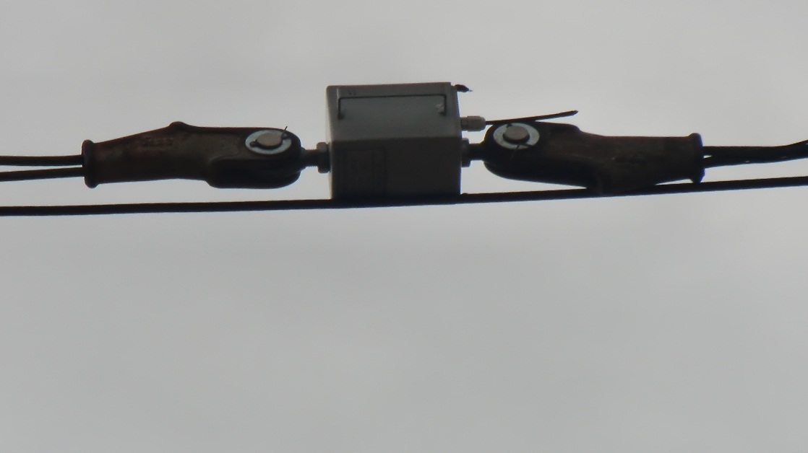

Рис.1.Датчики-преобразователи на проводах

Датчики-преобразователи нагрузки, устанавливаемые на несущем тросе и контактном проводе, осуществляют связь по радиоканалу с передающим блоком (рис.1)
Устройство (рис.2) состоит из приемно-передающего блока, солнечной батареи, аккумулятор. Обмена информации между диспетчерским пунктом и устройством устанавливается произвольно (по необходимости) и может варьироваться. Информация, передаваемая, на диспетчерский пункт содержит набор необходимых данные о состоянии окружающей среды в месте установки датчиков и изменение веса контактной подвески.
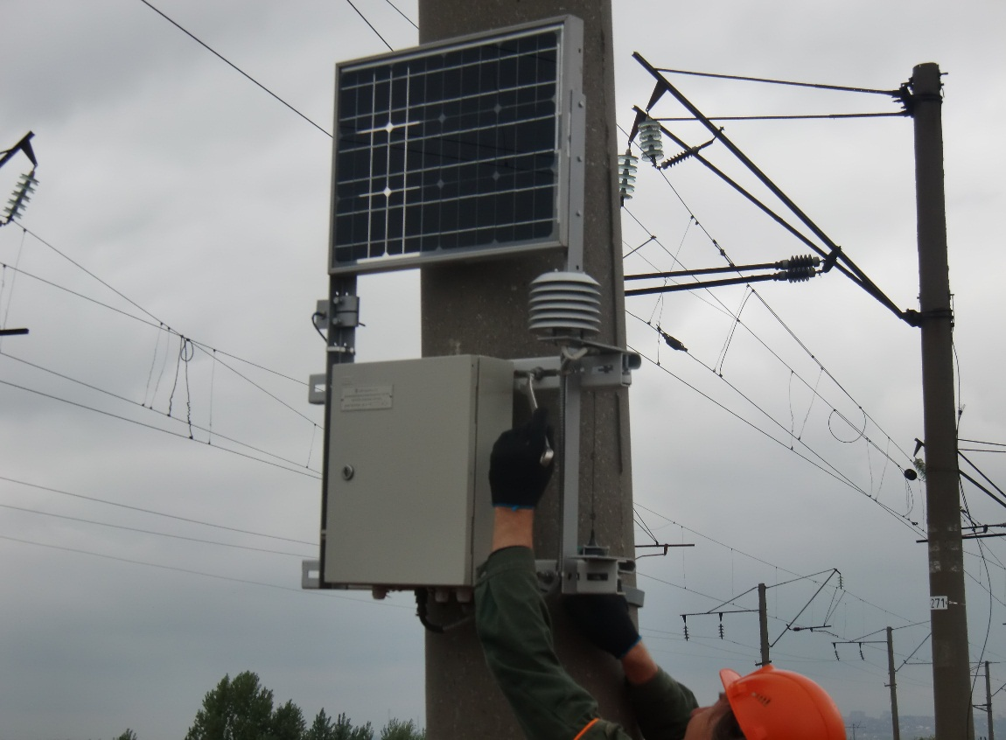
Рис.2.Устройство связи на опоре

Анализирую полученные данные можно с большой вероятностью определить момент начало образования гололеда на элементах контактной подвески.
Для исключения разрегулировки контактной подвески при внезапном обрыве крепления датчика они зашунтированы стяжкой-тросом.
На Ростовском участке Северо – Кавказской железной дороги был выбран анкерный участок расположенный в зоне высокой насыпи и интенсивного воздействия ветра на котором установлен комплект аппаратуры позволяющий в режиме реального времени через GCM модуль получать необходимую информацию.
В качестве примера представлены графические зависимости (рис.3) распределения нагрузки на контактную подвеску для нормального режима работы и режима гололёда с ветром.
Рис.3.Распределение нагрузки на провода контактной подвески
Запись информации ведется отдельно по каждому параметру с возможностью установки необходимого интервала времени. Для этого на специальном устройстве организована область хранения информации за длительный период, что позволяет анализировать не только мгновенно получаемые данные, но и сравнивать их с похожими ситуациями за длительный период. Такой способ позволяет значительно повысить точность проводимых исследований.
Проводимые исследования позволят в значительной степени снизить вероятность выхода из строя контактной сети в зимний период эксплуатации по причине гололедообразования.
Применение методов раннего обнаружения позволит экономить ресурс силового и коммутационного оборудования тяговых подстанций а также электроэнергию в связи с тем, что наибольшее распространение, в плане борьбы с образованием гололёда, получили методы профилактического подогрева и плавки гололёда с помощью различных систем тока.

Литература
1. Осипов В. А., Соловьев Г. Е., Гороховский Е. В., Капкаев А. А. Проблемы электротермической деградации волоконно-оптических линий связи и перспективные направления их решения //Инженерный вестник Дона, 2013, №1 URL: ivdon.ru/magazine/archive/n1y2013/1539
2. Егорочкина И.О., Шляхова Е.А., Черпаков А.В., Соловьев А.Н. Анализ влияния дефектов в основании опоры ЛЭП на параметры собственных поперечных колебаний на основе аналитической модели // Инженерный вестник Дона, 2015, №4 URL: ivdon.ru/ru/magazine/archive/n4y2015/3432.
3. Беляев И.А., Вологин В.А. Взаимодействие токоприёмников и контактной сети. – М.: Транспорт., 1983. – 192. с
4. ПанасенкоМ.В., Брыкин Д.А. Обзор используемых устройств обнаружения отложений для систем мониторинга воздушных линий электропередачи // Воздушные линии. - 2012.–№3.–С.79-82.
5. Songhai Fan, Xingliang Jiang, Caixin Sun, Zhijin Zhang, Lichun Shu. Temperature characteristic of DC ice-melting conductor // Cold Regions Science and Technology, 2011. № 65. pp. 29 – 38.
6. Alvarez Gomez F., De Maria Garcia J.M., García Puertas D., Baïri A., Granizo Arrabe R. Numerical study of the thermal behaviour of bare overhead conductors in electrical power lines /// ACELAE'11 Proceedings of the 10th WSEAS international conference on communications, electrical & computer engineering, and 9th WSEAS international conference on Applied electromagnetics, wireless and optical communications, 2011. pp. 149 – 153.
7. Крюков К.П., Новгородцев Б.П. Конструкции и механический расчет линий электропередач // 1979. - С. 438.
8. Кесельман, Л.М. Основы механики воздушных линий электропередачи / Л.М. Кессельман. М.: Транспорт - 1992. –350. с
9. Проектирование контактной сети / А. В. Фрайфельд, Г. Н. Брод. – 3-е изд., перераб. и доп. – М. : Транспорт, 1991. – 335 с.
10. Контактная сеть: учебник для вузов ж.-д. трансп. / К. Г. Марквардт. – 4-е изд., перераб. и доп. – М. : Транспорт, 1994. – 335 с.
References
1.Osipov V.A., Solov'ev G.E., Gorokhovskiy E.V., Kapkaev A.A. Inženernyj vestnik Dona (Rus), 2013, №1. URL: ivdon.ru/magazine/archive/n1y2013/1539.
2. Egorochkina I.O., Shljahova E.A., Cherpakov A.V., Solov'ev A.N. Inženernyj vestnik Dona (Rus), 2015, №4. URL: ivdon.ru/magazine/archive/ n4y2015/3432.
3. Beljaev I.A., Vologin V.A. Vzaimodejstvie tokoprijomnikov i kontaktnoj seti [Interaction of pantographs and overhead contact system]. M.: Transport. 1983. 192 p.
4. PanasenkoM.V., Brykin D.A. Vozdushnye linii. 2012. №3 pp.79-82.
5. Songhai Fan, Xingliang Jiang, Caixin Sun, Zhijin Zhang, Lichun Shu. Temperature characteristic of DC ice-melting conductor .Cold Regions Science and Technology, 2011. № 65. pp. 29 – 38.
6. Alvarez Gomez F., De Maria Garcia J.M., García Puertas D., Baïri A., Granizo Arrabe R. Numerical study of the thermal behaviour of bare overhead conductors in electrical power lines. ACELAE'11 Proceedings of the 10th WSEAS international conference on communications, electrical & computer engineering, and 9th WSEAS international conference on Applied electromagnetics, wireless and optical communications, 2011. pp. 149 – 153.
7. Krjukov K.P., Novgorodcev B.P. Konstrukcii i mehanicheskij raschet linij jelektroperedach [Construction and mechanical calculation of power lines]. M.: Transport. 1979. 438 p.
8. Kesel'man, L.M. Osnovy mehaniki vozdushnyh linij jelektroperedachi [. Mechanics foundation of overhead power transmission line]. 1992. 350 p.
9. Proektirovanie kontaktnoj seti [Projecting of overhead contact system] A. V. Frajfel'd, G. N. Brod. – 3-e izd., pererab. i dop. M.: Transport, 1991.335p. ISBN 5-277-00796-2.
10. Kontaktnaja set': uchebnik dlja vuzov zh.-d. transp. [Overhead contact system: textbook for railway transport institutes of higher education]. K. G. Markvardt. 4-izd., pererab. i dop. M.: Transport, 1994. 335 p. ISBN 5-277

